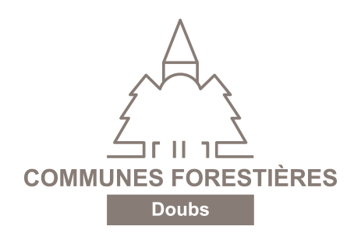
BULLETIN D’INSCRIPTION
JOURNÉE CONTROVERSE
Bois énergie, transition énergétique des territoires ou déséquilibre des écosystèmes forestiers ?
Le vendredi 7 juin 2024 à la salle des fêtes d’Epenoy (25 800)
Organisme / structure :
sera représenté(e) par (2 personnes souhaitées, 1 par atelier)
pour l’atelier 1 « Bois énergie et transition écologique des territoires»
Nom :
Prénom :
Fonction :
Mail :
pour l’atelier 2 « Bois énergie et pratiques sylvicoles»
Nom :
Prénom :
Fonction :
Mail :
Merci de répondre à la question suivante en quelques mots
Quand vous entendez le mot « bois énergie », à quoi pensez-vous ?

Pour celles et ceux qui le souhaitent, il est possible de déjeuner ensemble dans un restaurant à proximité du lieu de la réunion (frais de repas à la charge des participants), souhaitez-vous que nous vous réservions un repas :
- Non
- Oui - Nombre de repas à réserver :
- ……..
- 2

Bulletin à retourner avant le 15 mai
Association des Communes Forestières du Doubs – 20 rue François Villon – 25 041 BESANCON
03 81 41 26 44 – doubs@communesforestieres.org

